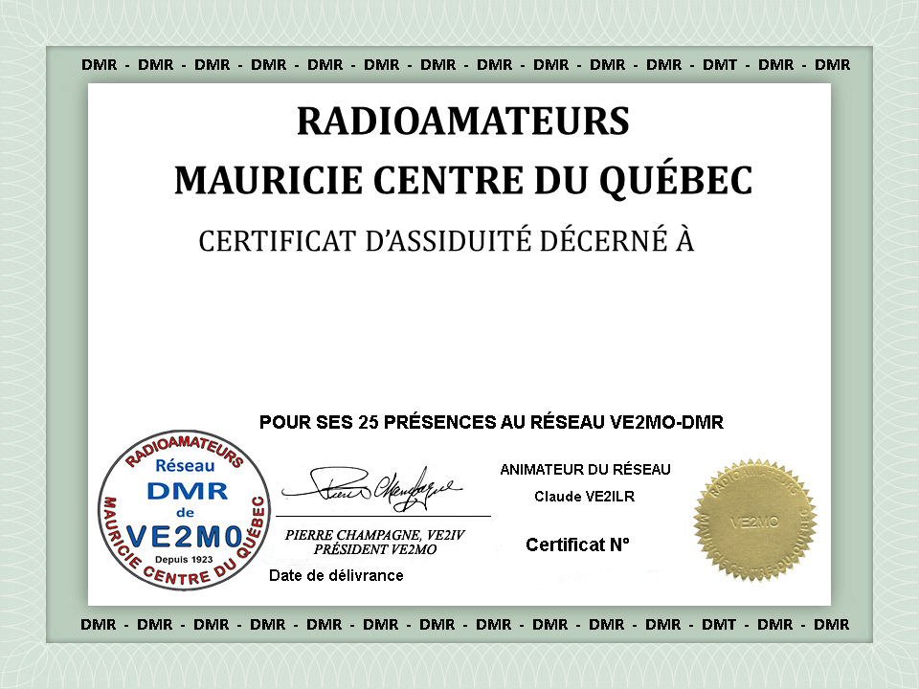
23 Février 2021
24
VE2NRL
René Leclerc

